ЛАБОРАТОРНА РОБОТА №3
Ряди
Мета роботи: ознайомитися зі рядками в мові Python, діями над ними.
Завдання 1. Дано рядок, що містить текст (до тисячі слів). Знайти кількість слів, що починаються з заданої користувачем літери без врахування регістру.
Лістинг
let = input("Введіть букву ")
let = let.lower()
line = input("Вставте текст: ")
list = line.split(" ")
count = 0
for i in range(0, (len(list))):
if list[i][0:1].lower() == let:
count += 1
print("Кількість збігів:", count)

Результат виконання:
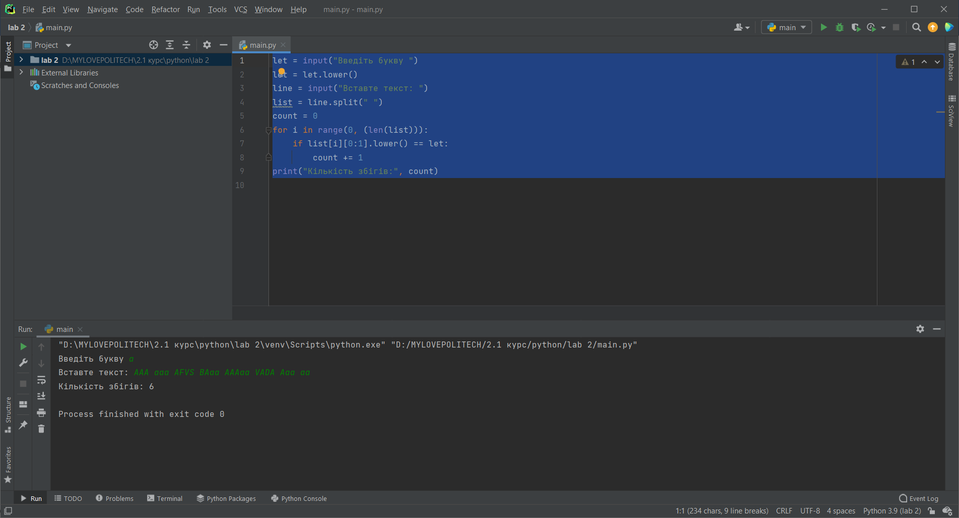
Завдання 2. В тексті замінити всі двокрапки (:) знаком відсотка (%). Підрахувати кількість замін.
Лістинг:
line = input("Вставте текст: ")
print("Кількість збігів:", line.replace(":", "%"))
Результат виконання:
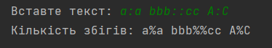
Завдання 3 В тексті видалити символ крапки (.) І підрахувати кількість віддалених символів.
Лістинг:
line = input("Вставте текст: ")
removed = line.split(".")
line = line.replace(".", " ")
print("Замінена строчка", line)
print("Кількість крапок", len(removed)-1)
Результат виконання:
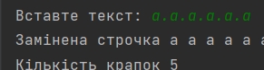
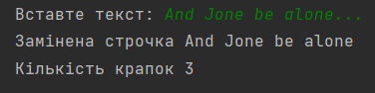

Завдання 4. В тексті замінити букву (а) буквою (о). Підрахувати кількість замін. Підрахувати, скільки символів в рядку.

line = input("Вставте текст: ")
line2 = line.replace("a", "aa")
line = line.replace("a", "o")
print("Замінена строчка", line)
print("Кількість замінених букв", len(line2)-len(line))
line = line.replace(" ", "")
print("Кількість символів ", len(line))
Результат:
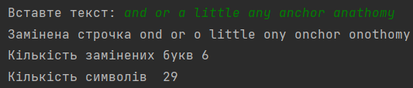
Завдання 5:У рядку замінити всі великі літери малими
Лістинг:
line = input("Вставте текст: ")
print("Замінена строка:", line.lower())
Результат:
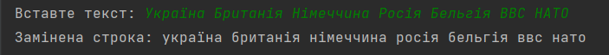
Завдання 6: У рядку видалити всі літери "о" і підрахувати кількість видалених символів.
Лістинг:
line = input("Вставте текст: ")
count = line.count("о")
print("Замінена строка:", line.replace("о", "") + "\n Кількість видалених букв", count)
Результат:
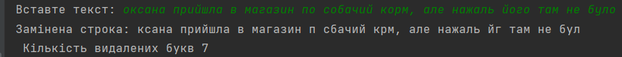
Завдання 7: Дано рядок. Перетворити його, замінивши зірочками всі букви "п", що зустрічаються серед перших n / 2 символів. Тут n - довжина рядка.
Лістинг:
line = input("Вставте текст: ")
firstpart, secondpart = line[:int(len(line)/2)], line[int(len(line)/2):]
firstpart = firstpart.replace("п", "*")
print(firstpart+secondpart)
Результат:
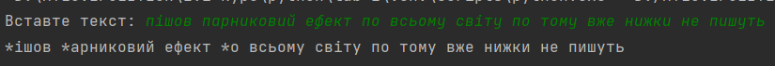

Завдання 8: Визначити, скільки разів в тексті зустрічається задане слово.
Лістинг:
str = input("Введіть текст ")
word = input("Введіть слово для пошуку ")
str1=str.split(" ")
count = 0
for word in str1:
if word in str1:
count+=1
print(count)
Результат:
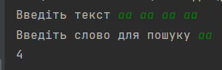
Завдання 9: Дано рядок на англійській мові, що містить текст (до тисячі слів). Перетворити рядок так, щоб кожне слово починалося з великої літери.
Лістинг:
str = input("Введіть текст ")
print(str.title())
Результат:
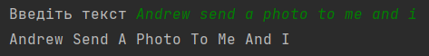
Завдання 10: Дано рядок на англійській мові, що містить текст (до тисячі слів).. Вивести всі слова, що починаються на літеру N і слова що закінчуються на літеру P. Літери N і P вводяться користувачем.
Лістинг:
str = input("Введіть текст ")
let1 = input("Введіть букву початку ")
let2 = input("Введіть букву кінця ")
str1 = str.split(" ")
for i in range(0,len(str1)):
if str1[i][0:1].lower() == let1.lower() or str1[i][len(str1[i])-1:len(str1[i])].lower() == let2.lower():
print(str1[i])
Результат:
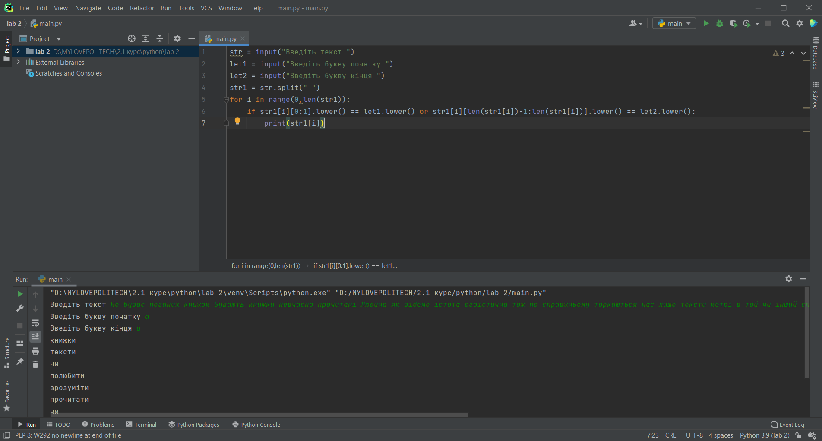

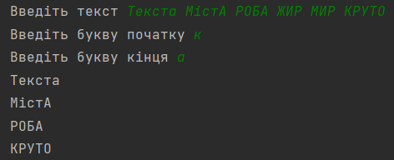
Завдання 11: Дано рядок на англійській мові, що містить текст (до тисячі слів). Написати програму для підрахунку голосних літер в тексті. Програма має бути нечутлива до регістру.
Лістинг:
str = input("Введіть текст ")
list = ['e','y','u','o','i','a']
count = 0
for word in str:
for letter in list:
if word.lower() == letter:
count += 1
print(count)
Результат:
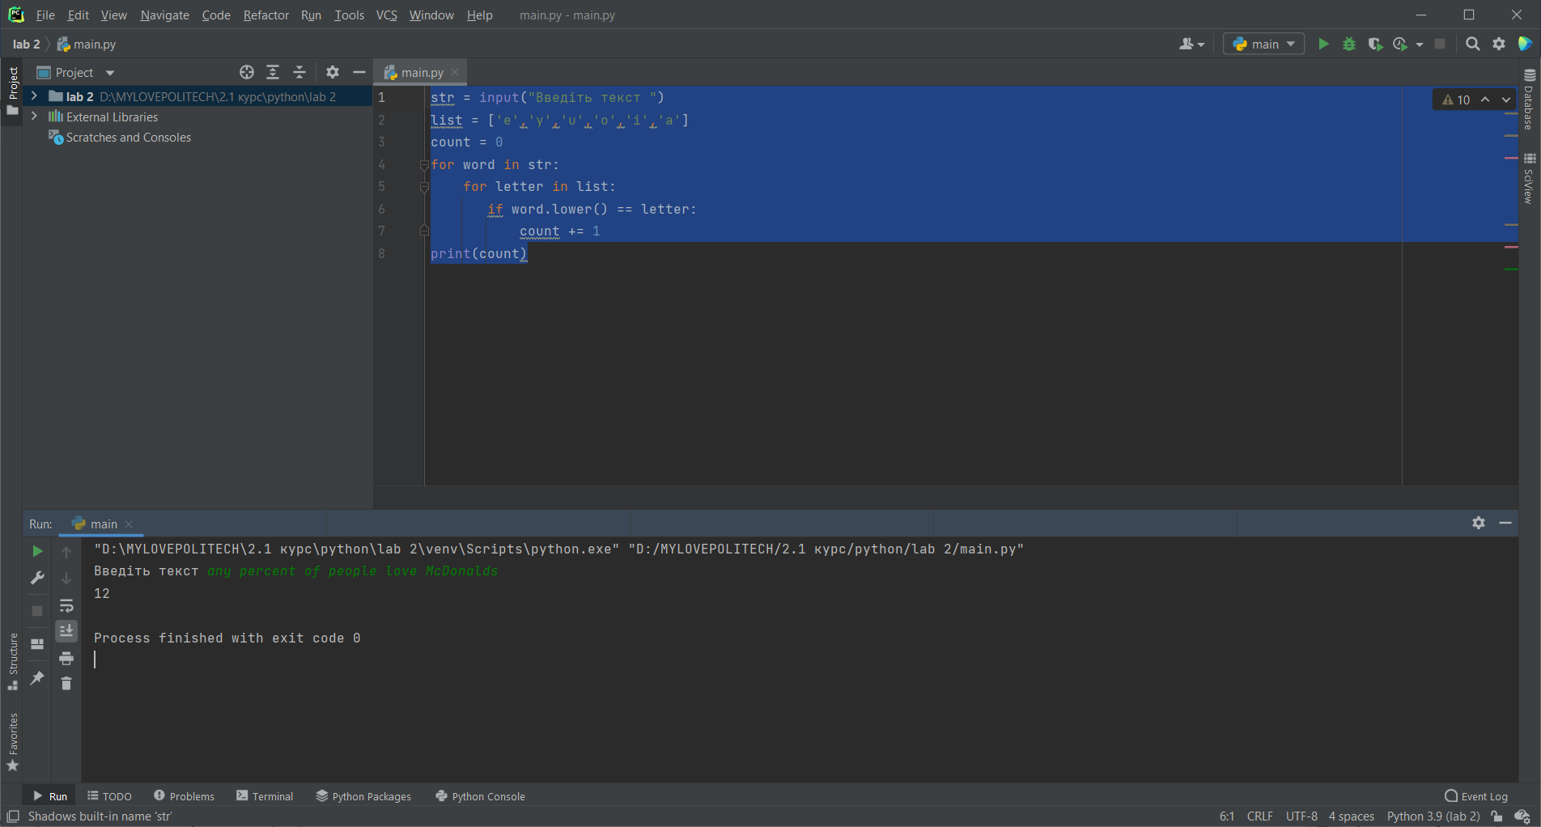
Завдання 12: Дано рядок на англійській мові, що містить текст (до тисячі слів). Написати програму для підрахунку приголосних літер в тексті. Програма має бути нечутлива до регістру.
Лістинг:
str = input("Введіть текст ")
list = ['q','w','r','t','p','s','d','f','g','h','j','k','l','z','x','c','v','b','n','m']
count = 0
for word in str:
for letter in list:
if word.lower() == letter:
count += 1
print(count)
Результат:
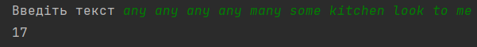
Завдання 13: Дано рядок на англійській мові, що містить текст (до тисячі слів). Написати програму, що повертає список який містить всі імена і власні назви всередині речень (слова з великої літери).
Лістинг:
str = input("Введіть текст ")
str = str.split()
names = list()
for word in str:
if word[0].isupper():
names.append(word)
print("Список", names)
Результат:
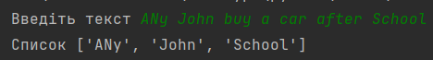

Висновки: На данній лабораторній роботі ми ознайомилися із рядками в мові Python, та діями над ними.

